评优赛课促成长 三尺讲台展风采

——扁担沟中心学校中学数学教研组参加利通区初中数学青年教师优质课评比活动纪实
为贯彻落实《利通区初中学校学科团队建设实施方案》的精神，交流初中数学教学改革经验，研讨提高初中数学课堂教学质量的方法，提升青年教师的教学教研能力，推动广大数学教师专业化水平的发展，促进信息技术与创新素养教育深度融合，提高广大青年教师的育人实践能力和课堂变革能力，利通区教研师培和考试中心决定开展“利通区初中数学青年教师优质课”评比活动。本次优质课评比是以说课的形式进行的，在接到参赛通知后，我校中学数学教研组各位老师认真研读教材、积极备战、认真磨课，在王校长和杨校长的亲临指导下，进行了两次磨课优化，为3月23日的比赛做好了充分的准备。
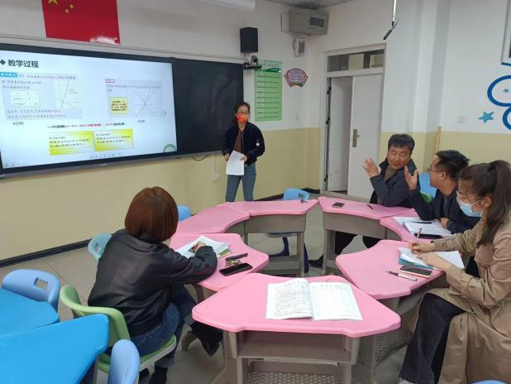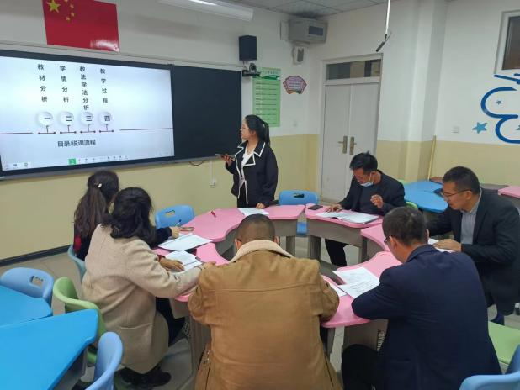
利通区教研师培和考试中心于3月23日下午在利通区教师智能研修中心组织开展了利通区初中数学青年教师优质课评比活动，我校共有5位青年教师积极参赛。
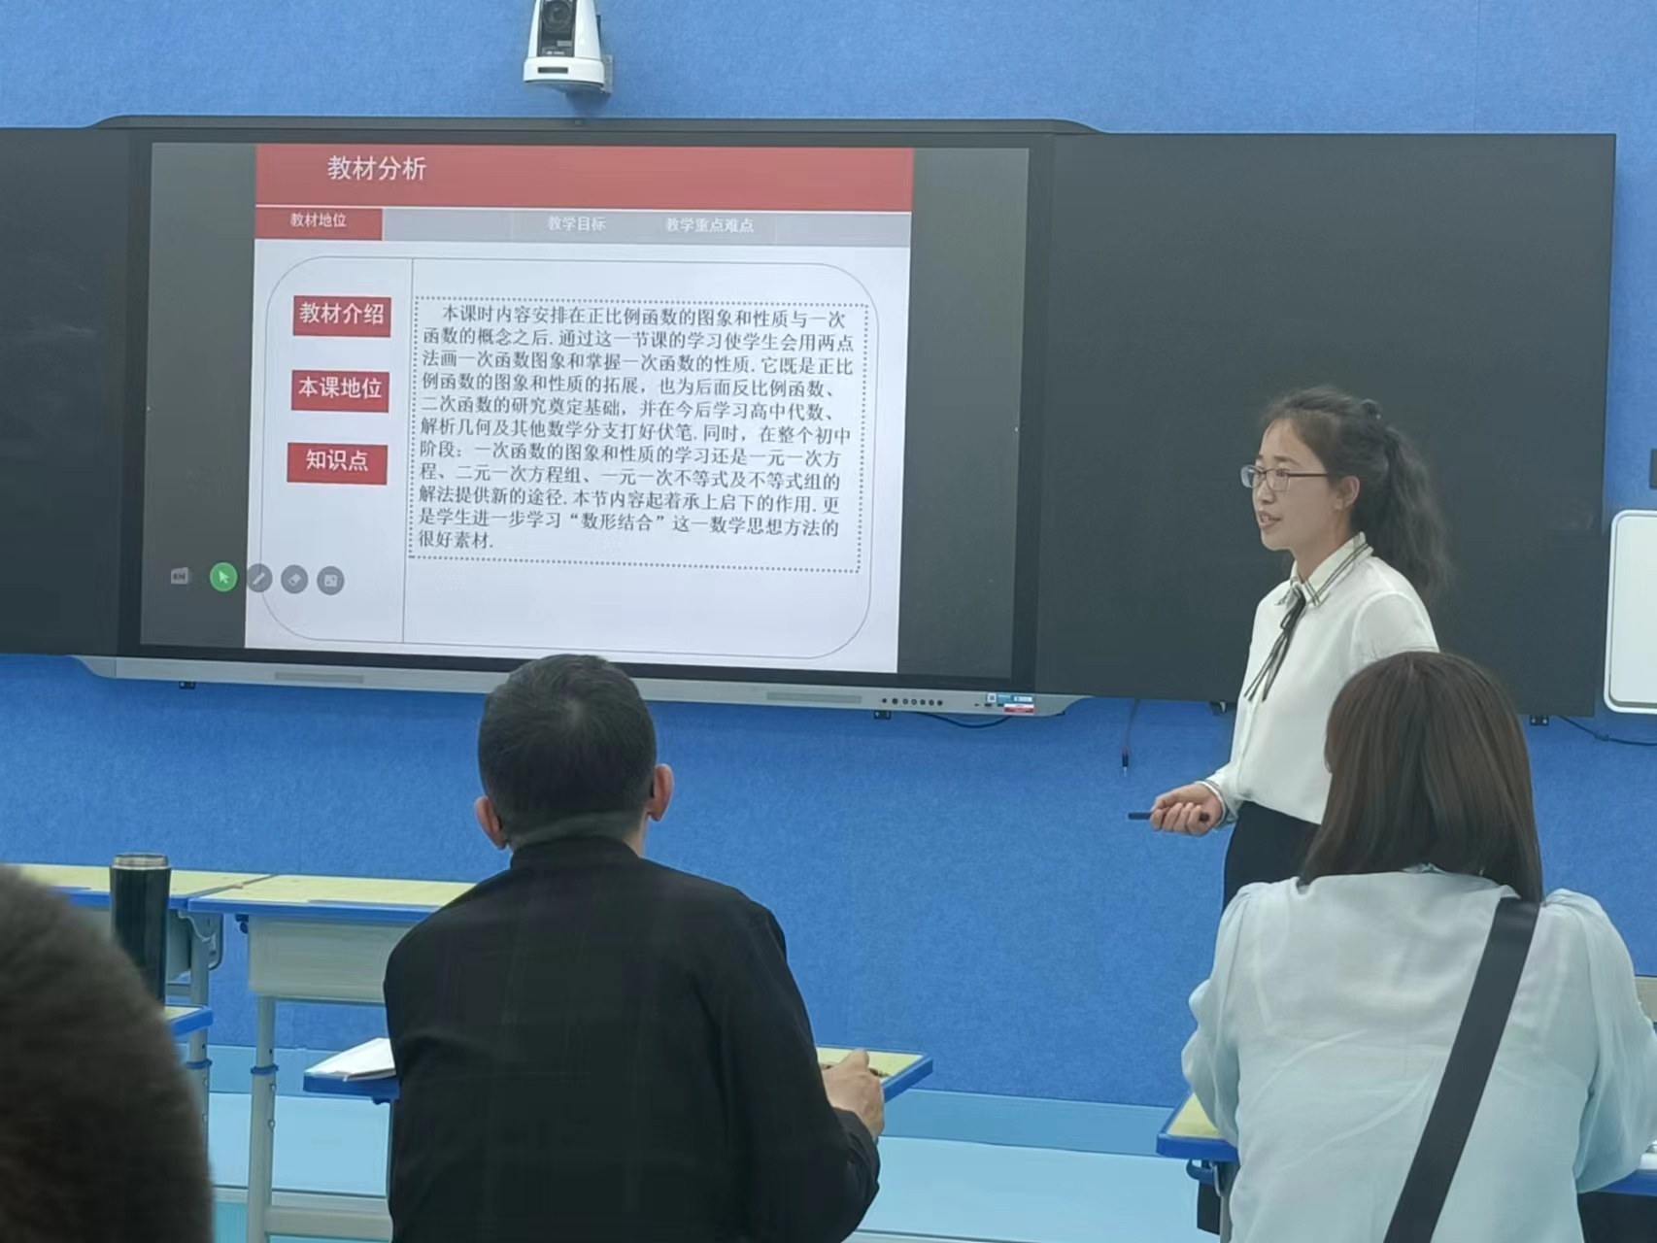
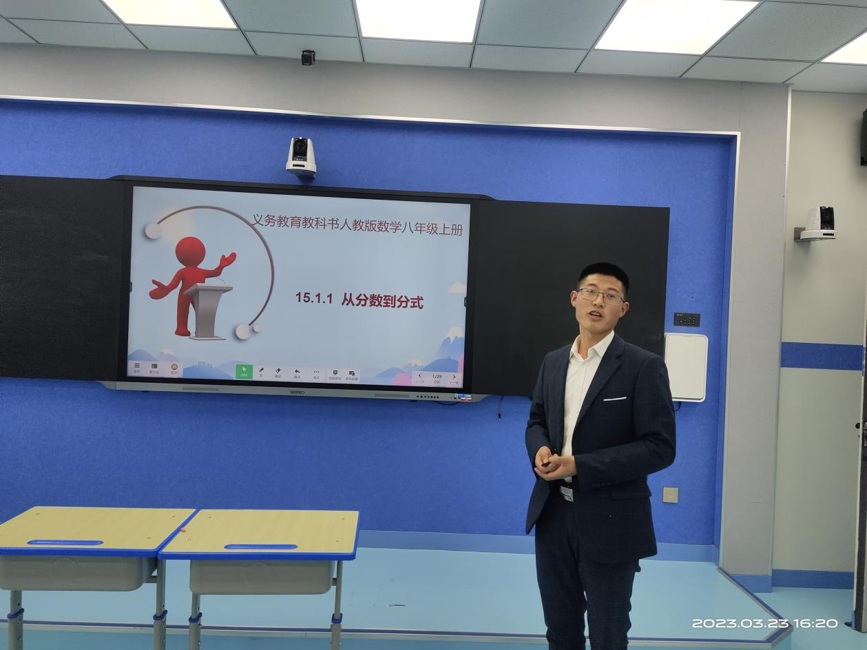
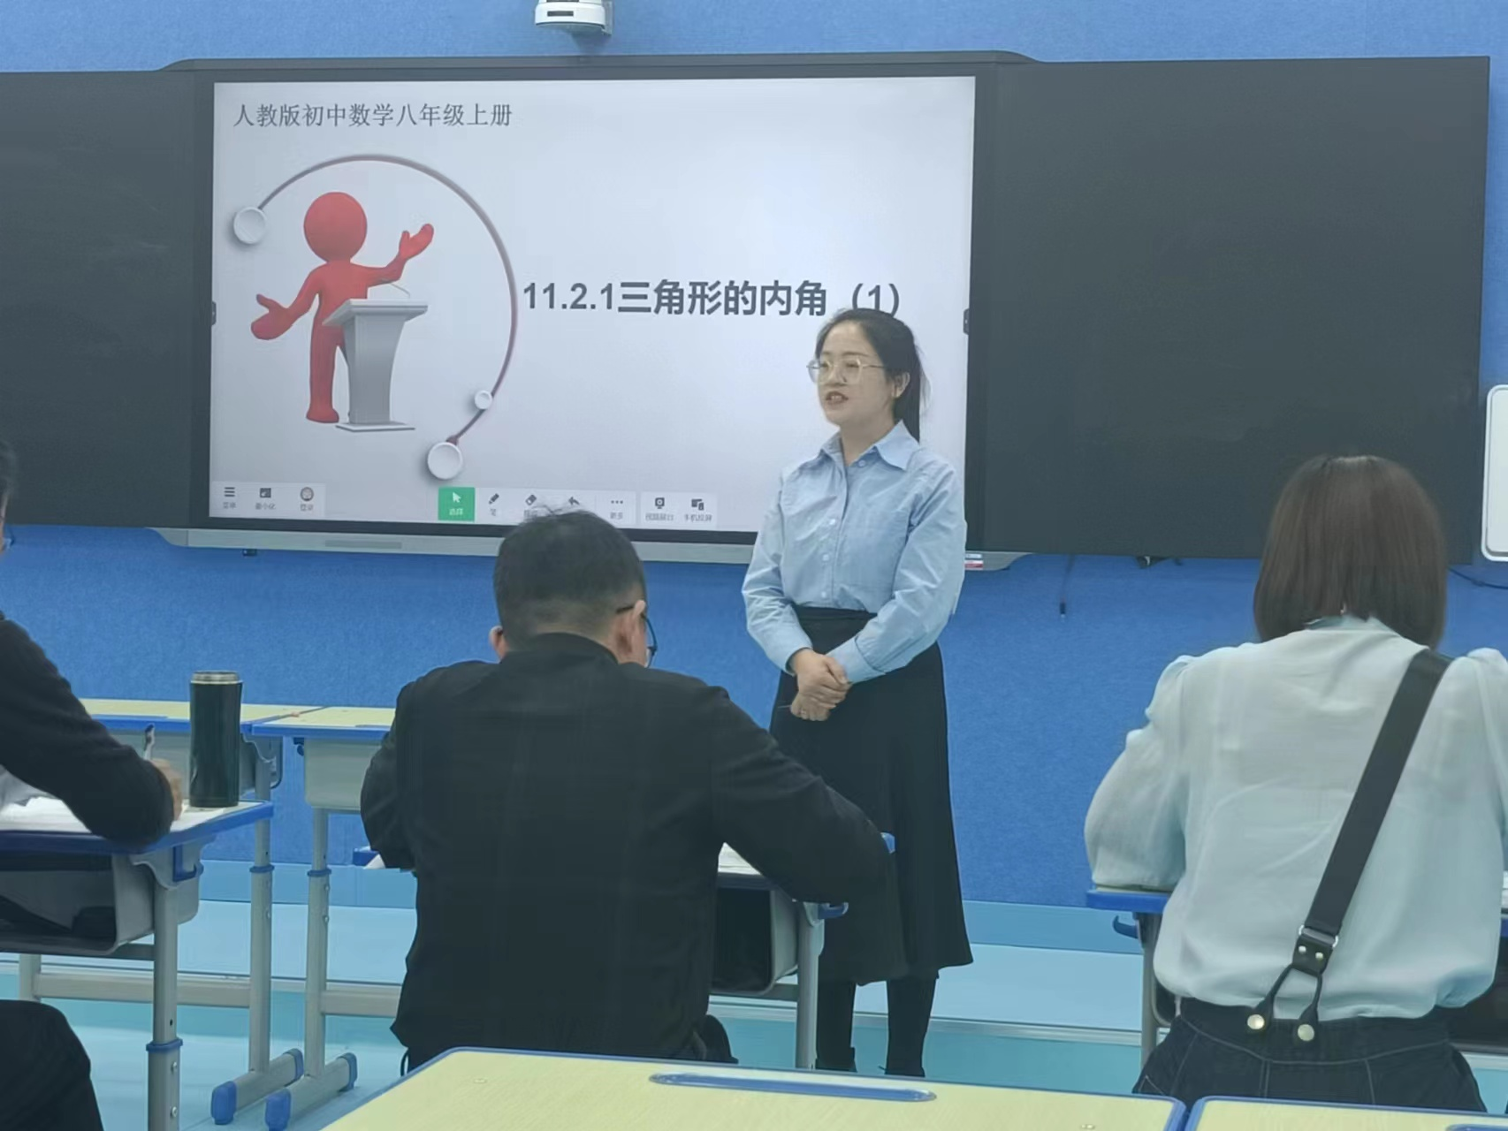
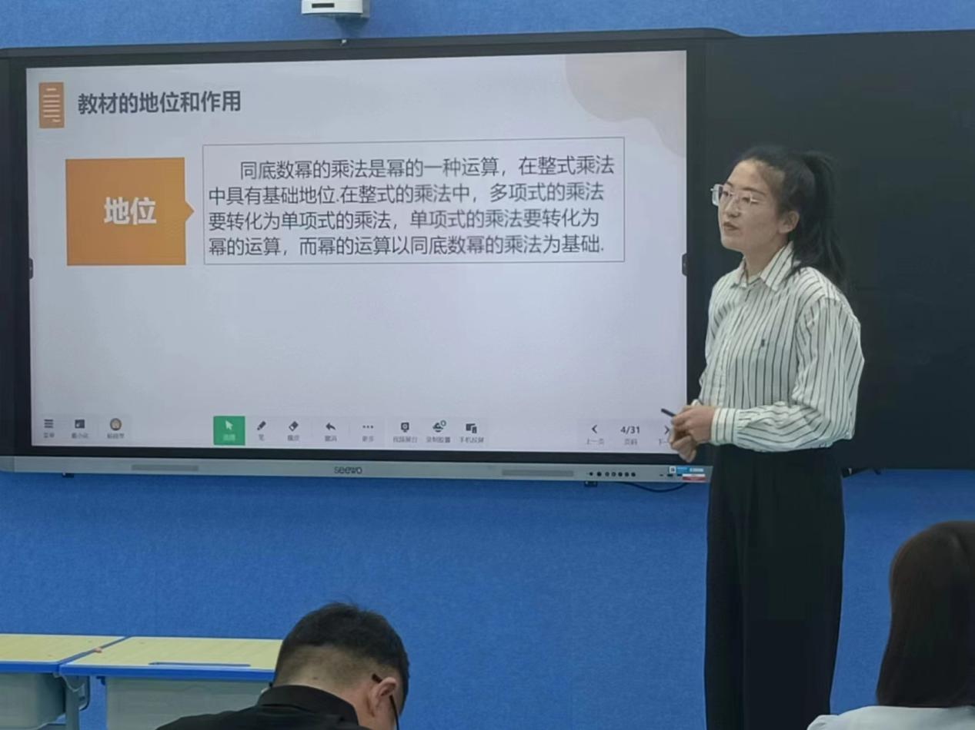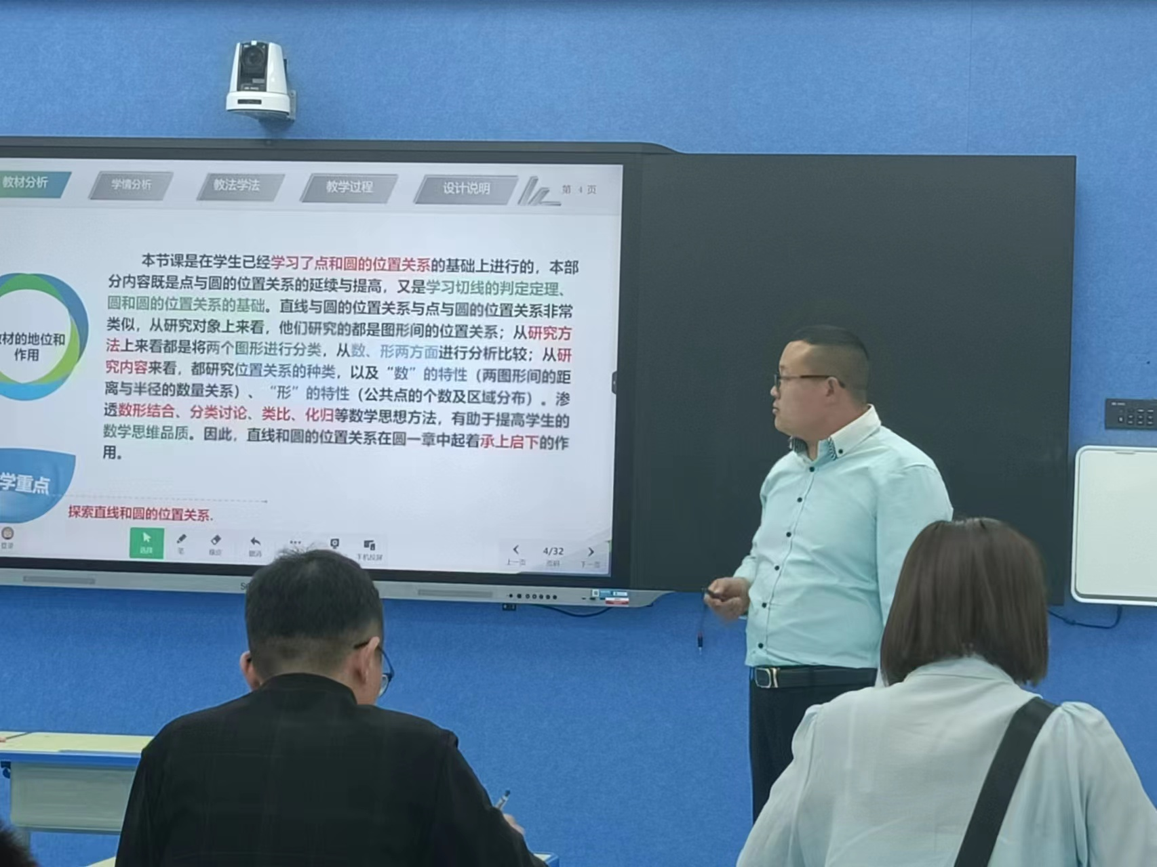
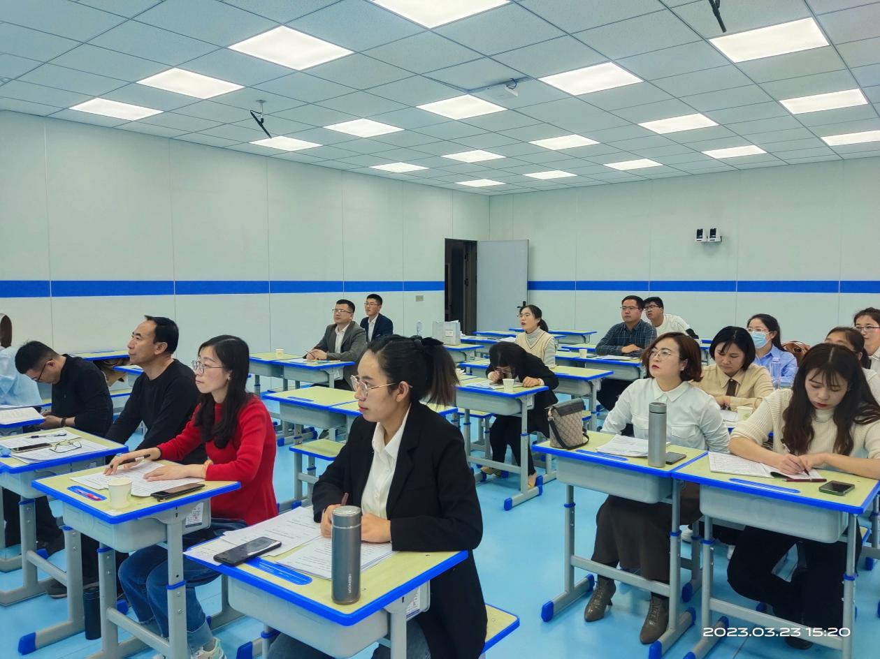
我校参加本次说课评选活动的5位教师各个胸有成竹、沉着应战，相继登上讲台说课。他们镇定从容、思路清晰，从说教材、说教学目标、说教法学法、说教学过程等方面入手，全面地阐述说课内容。他们的说课设计结构合理，重点突出，理论依据充分，表现出了较高的专业素质与扎实的教学基本功，既锻炼了青年教师，又展示了青年教师的风采。一堂堂风格迥异的课诠释着授课教师的教学能力，参赛选手精妙的说课技巧、丰富的专业知识、娴熟的课堂管理能力、先进的教学理念让大家耳目一新、受益匪浅，受到了观摩教师的一致好评。本次评比活动展现了我校初中数学学科教学工作不断探索与发展的成果，也为各校教师搭建了一个相互交流、共同提高的成长平台，通过紧张激烈的角逐，我校杨雪老师、张宏礼老师、李艳姣老师取得了一等奖的好成绩，杨金仓老师、倪秀丽老师取得了二等奖的好成绩。杨雪老师以总分第二名的好成绩代表利通区参加吴忠市初中数学青年教师优质课说课评比活动。
在本次说课评选活动过程中，数学学科教研员高连强老师对参赛教师的亮点做了认真点评：
- 说课稿的文本基本规范，结构合理，较完整地呈现了说课内容，能做到详略得当，重点突出；
- 信息技术手段运用恰当，增加了说课的直观性和可视性，对提高说课质量发挥了不可替代的作用；
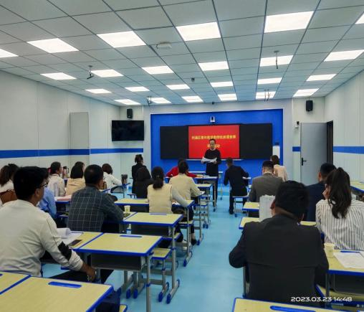
- 与时俱进，体现了学科核心素养的教学要求，落实新课程标准的教学理念。
同时又指出了不足：
- 个别教师准备不够充分，不能完全脱稿，影响了说课的效果；
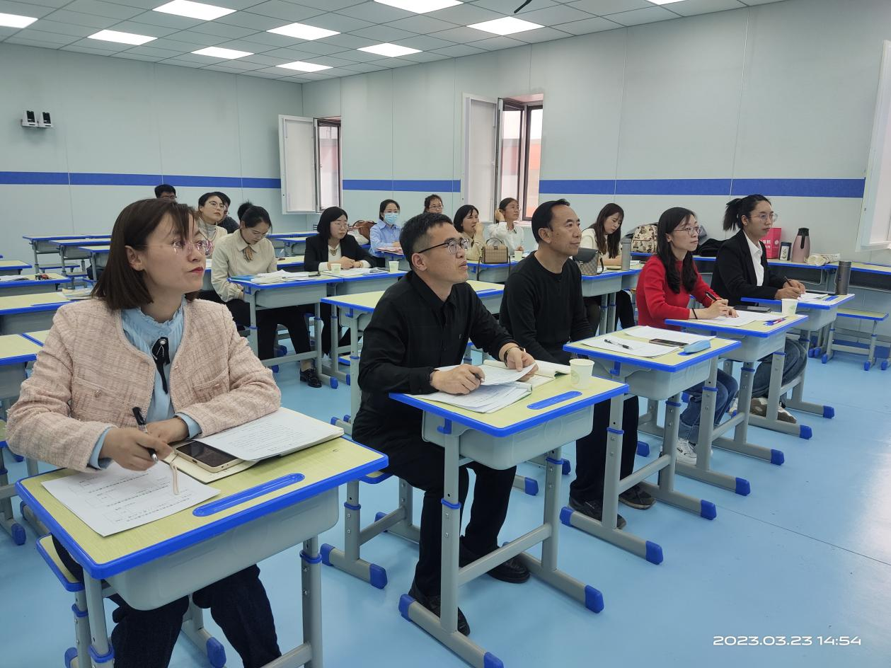
- 重教法，轻学法，部分教师只有教师启发引导的问题，即教法，没有针对这些问题的学法，或者学法说的轻描淡写，不够具体，操作性不强；
- 学科核心素养虽然有体现，但还做的不够，除了在教学目标中要体现，在教学过程的设计意图中也要体现出来，切实将学科核心素养的教学要求落到实处。
这次青年教师说课评比活动不仅是一场激烈的教学比拼，更是一次大家共同交流、相互学习的教学研讨活动。希望教师们多钻研教材，多阅读教育教学理论方面的书籍，多参加教育教学研讨，了解最前沿的教学动态，拓宽自己的教学思路，不断地反思总结自己的教学过程，逐步提高自己的教学技能和教学水平。相信我校的老师们将以此为契机，在教学实践中积极构建高效课堂，为进一步提高扁担沟中心学校数学教学质量而不断奋斗，为进一步推动扁担沟中心学校教育高质量发展而不断努力。
撰稿：杨金仓
供图：张宏礼
审核：李 华
审发：吴志军

